**第4天的课后作业**

**作业1：**

1. 建立主页面(MainActivity)。
2. 建立子页面1(SubActivity1)。
   1. 。
3. 子页面， 按任意键（或触摸），则退出子页面(调用 finish()函数)。

**作业2：**

1. 综合应用： ListView事件响应+启动内置应用

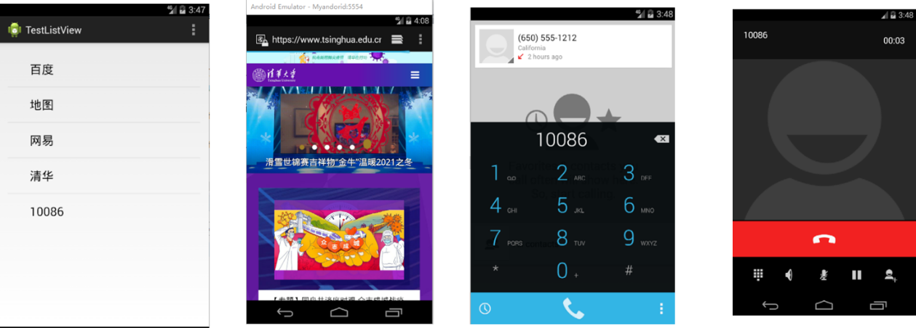

**作业3：**

1. 主页面增加editText。
2. 建立子页面3(SubActivity3)。
3. 点击主页面的按钮，到 切换到子页面，同时 将主页面editText 里的信息 传送到子页面。
4. 子页面显示后，处理接收到主页面的信息。

**作业4：**

1. 主页面设置计算数字，并调用子页面
2. 子页面设置计算符，并返回给子页面
3. 主页面接收子页面的结果，完成计算，并显示计算结果

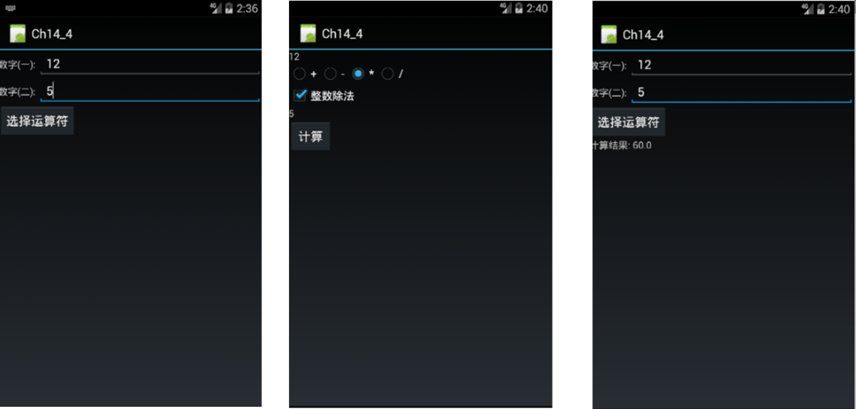

**作业5：**

1. 新建2个页面（或者利用课堂练习1中的2个页面）。
2. 每个页面在 onCreate， onStop, onPause, onResume 中均增加 Log 语句。
3. 2个页面之间做切换，观察 切换中，各Log语句的执行顺序，深入思考整个过程。

**作业6：**

1. 默认参数设置，第一次启动
2. 默认参数设置，第二次启动

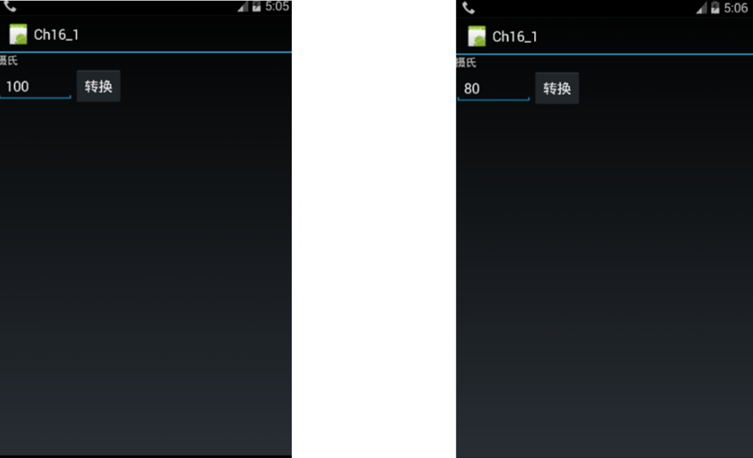

**作业7：**

1. 基于sqlite的学生信息的增删改查。

